**Итоговая Контрольная Работа**

**За курс физике 10 класса 2024-2025 учебный года.**

Ниже приведены справочные данные, которые могут понадобиться Вам при выполнении работы.

# Десятичные приставки

|  |  |  |  |  |  |
| --- | --- | --- | --- | --- | --- |
| Наимено-  вание | Обозначение | Множитель | Наимено-  вание | Обозначение | Множитель |
| гига | Г | 109 | санти | с | 10–2 |
| мега | М | 106 | милли | м | 10–3 |
| кило | к | 103 | микро | мк | 10–6 |
| гекто | г | 102 | нано | н | 10–9 |
| деци | д | 10–1 | пико | п | 10–12 |

***Константы***

ускорение свободного падения на Земле гравитационная постоянная универсальная газовая постоянная скорость света в вакууме

коэффициент пропорциональности в законе Кулона модуль заряда электрона

(элементарный электрический заряд) постоянная Планка

*g* = 10 м/с2

*G* = 6,7·10–11 Н·м2/кг2 *R* = 8,31 Дж/(моль·К) *с* = 3·108 м/с

*k* = 9·109 Н·м2/Кл2

*e* = 1,6·10–19 Кл

*h* = 6,6·10–34 Дж·с

Прочитайте перечень понятий, с которыми Вы встречались в курсе физики:

**1**

## электромагнитная индукция, идеальный газ, гравитационное взаимодействие, точечный электрический заряд, идеальный блок, испарение жидкости.

Разделите эти понятия на две группы по выбранному Вами признаку. Запишите в таблицу название каждой группы и понятия, входящие в эту группу.

|  |  |
| --- | --- |
| Название группы понятий | Перечень понятий |
|  |  |
|  |  |

**2**

Выберите **два** верных утверждения о физических явлениях, величинах и закономерностях. Запишите в ответе их номера.

1. Сила Архимеда увеличивается с увеличением плотности тела, погружённого в жидкость.
2. Импульс тела – векторная величина, равная произведению массы тела на его ускорение.
3. В процессе плавления кристаллических тел их температура остаётся неизменной.
4. Разноимённые полюса постоянных магнитов отталкиваются друг от друга.
5. Уравнение состояния идеального газа- уравнение связывающее три макроскопических параметра: давление, объём и температура.

В истории известны случаи обрушения мостов, когда по ним проходил строй солдат, марширующих «в ногу». Дело в том, что в этих случаях частота шагов солдат совпадала с собственной частотой свободных колебаний моста, и он начинал колебаться с очень большой амплитудой. Какое явление наблюдалось в этих случаях?

**3**

Ответ:

Четыре металлических бруска (*A*, *B*, *C* и *D*) положили вплотную друг к другу, как показано на рисунке. Стрелки указывают направление теплопередачи от бруска к бруску. Температуры брусков в данный момент равны 80 С, 50 С, 30 С, 10 С. Какой из брусков имеет температуру 80 С?



*C*

*B*

*D*

*A*

**4**

Ответ: брусок .

**5**

Магнитная стрелка компаса зафиксирована (северный полюс затемнён, см. рисунок). К компасу поднесли сильный постоянный полосовой магнит, затем освободили стрелку, она повернулась и остановилась в новом положении. Изобразите новое положение стрелки.



N

S



N S

**6**

Ядерная реакция, происходящая при бомбардировке ядер быстрыми протонами, была осуществлена на ускорителе в 1932 г. В процессе этой реакции ядра изотопа лития поглощают протон, и образуется два одинаковых ядра.

7 Li + 1 H  2Х

3 1

Используя фрагмент Периодической системы химических элементов Д.И. Менделеева, определите, ядра какого элемента образуются в этой реакции.

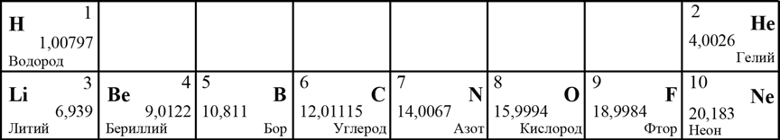

Ответ: .

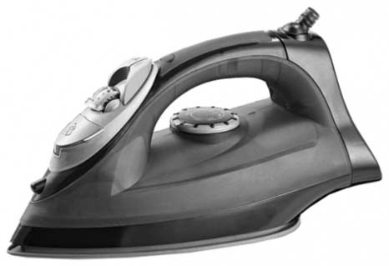В паспорте электрического утюга написано, что его потребляемая мощность составляет 1,2 кВт при напряжении питания 220 В (см. рисунок). Определите сопротивление нагревательного элемента утюга.

**7**

Запишите решение и ответ. Ответ округлите до целого числа.

С помощью амперметра проводились измерения силы тока в электрической цепи. Использовалась шкала с пределом измерения 8 А. Погрешность измерений силы тока равна цене деления шкалы амперметра.

**8**

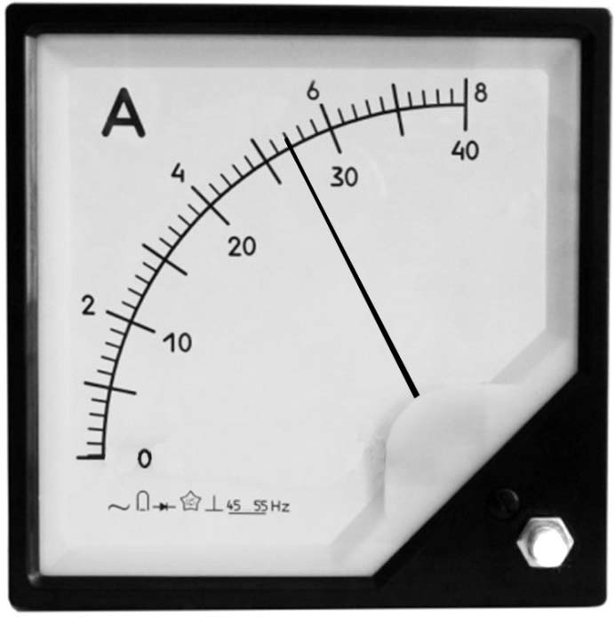

Запишите в ответ показания амперметра с учётом погрешности измерений. Ответ: А.

Учитель на уроке уравновесил на рычажных весах два одинаковых стакана с водой, только один стакан был заполнен холодной водой, а другой – горячей (см. рисунок).

**9**

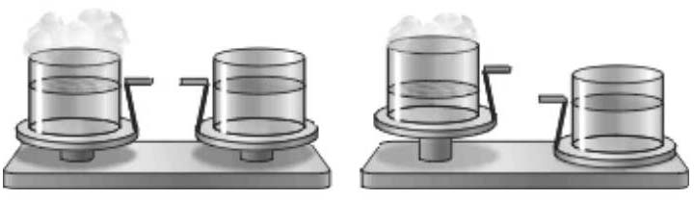

Через некоторое время учитель обратил внимание учащихся на тот факт, что равновесие весов нарушилось: перевесил стакан с холодной водой.

С какой целью был проведён данный опыт?

Ответ:

**10**

# Проточный электрический водонагреватель

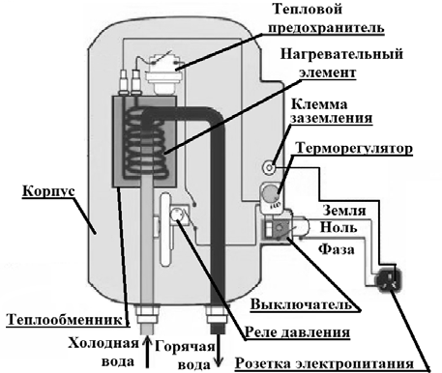Проточный электрический водонагреватель (ЭВН) предназначен для получения горячей воды, рассчитан на напряжение 220 В и потребляемую мощность 6 кВт. Вода, поступающая из водопровода (минимально допустимое давление равно 0,05 МПа), нагревается, проходя по теплообменнику из меди, в котором находятся нагревательные элементы. Температура воды задаётся либо регулировкой потока воды, либо терморегулятором. Выставленное на терморегуляторе значение температуры воды достигается через 15 с после включения ЭВН. В течение года температура холодной воды может колебаться от 5 ºС до 20 ºС. При минимально допустимом потоке 1,8 л/мин. вода нагревается на 40 ºС, при меньшей величине потока воды ЭВН отключается автоматически, при температуре воды выше 90 ºС тепловой предохранитель отключает ЭВН.

1. После включения электрического водонагревателя вода, текущая из крана, становится горячей спустя некоторое время. Объясните, почему.

__________________________________________________________________________

1. Почему нельзя использовать водонагреватель в неотапливаемом помещении в морозную погоду?

______________________________________________________________________________

1. Почему при какой температуре воды ЭВН отключается автоматически.

_____________________________________________________________________________

**Система оценивания проверочной работы**

Правильный ответ на каждое из заданий 1, 3-9 оценивается 1 баллом.

Полный правильный ответ на задание 10 оценивается 3 баллами.

# Ответы к заданиям

|  |  |  |
| --- | --- | --- |
| **№**  **задания** | **Ответ** | **Баллы за задание** |
| 2 | 35 | 2 балла, если верно указаны два элемента ответа;  1 балл, если допущена одна ошибка или верно указан только один элемент ответа |
| 3 | резонанс | 1 балл, если приведён верный  ответ |
| 4 | А | 1 балл, если приведён верный  ответ |
| 5 | N S | 1 балл, если приведён верный рисунок |
| 6 | гелий | 1 балл, если приведён верный  ответ |
| 7 | 40 | 1 балл, если приведён верный  ответ |
| 8 | (5,4 ± 0,2) А | 1 балл |
| 10 | 1) Разогрев нагревательных элементов требует времени. Пока не пущена вода и на нагревательные элементы не подано напряжение, они холодные. При протекании электрического тока с течением времени устанавливается равновесие между количеством теплоты, выделяющейся по закону Джоуля – Ленца в нагревательном элементе, и тем количеством теплоты, которое отдаётся воде. Поэтому заданное значение температуры не  достигается мгновенно  2) В выключенном водонагревателе находится вода, которая может замёрзнуть в неотапливаемом помещении. При замерзании воды трубки будут разорваны, и прибор будет не годен к эксплуатации. Включение неисправного прибора может привести  к перегреву нагревательных элементов и пожару  3)90 градусов | 3 балла, если верно указаны три элемента ответа;  2 балла, если верно указаны два элемента ответа;  1 балл, если допущена одна ошибка или верно указан только один элемент ответа |

**Критерии оценивания заданий с развёрнутым ответом**

**1**

|  |  |  |  |  |
| --- | --- | --- | --- | --- |
| **Возможный ответ** | | | | |
|  | Название группы понятий | Перечень понятий | |  |
|  | Физические модели | Идеальный газ, точечный электрический заряд,  идеальный блок | |
|  | Физические явления | Электромагнитная индукция, гравитационное  взаимодействие, испарение жидкости | |
| **Указания к оцениванию** | | | **Баллы** | |
| Верно заполнены все клетки таблицы | | | 1 | |

**9**

|  |  |
| --- | --- |
| **Возможный ответ** | |
| Скорость остывания воды зависит от разности температур воды и окружающей среды. /  Скорость теплопередачи уменьшается при уменьшении разности температуры тел, участвующих в теплопередаче | |
| **Указания к оцениванию** | **Баллы** |
| Представлен верный ответ | 1 |
| Ответ неверный. ИЛИ  В ответе допущена ошибка | 0 |
| *Максимальный балл* | *1* |